IGBT驱动电路设计
需要解决的问题：
- IGBT为什么要用负压关断而MOS却不需要,米勒效应对IGBT驱动的影响
- IGBT栅极电阻的取值计算
- 栅源电容Cg的作用
输入电容Ciss=Cge+Cgc
输出电容Coss=Cge+Cce
反向电容（米勒电容）Crss=Cgc
电源供电+16V、-7V：
开通电压：为使通态压降最小，同时IGBT又具有较好的承受短路电流能力
选择15V±10%的正栅极电压，可完全饱和，且开关损耗最小，12V时通态压降损耗加大，20V时难以实现过流以及短路保护。（解释：参照PDF可知12V时不完全饱和导通，Rds压降大损耗就大；由Vce和Vgs曲线可知20V时Vce变化小，且允许的短路时间短。）
例：FF75R12KT4的模块,额定电流75A，2倍额定电流150A，允许的短路时间T=1ms
Vgs=15V,Ic=75A,Vce=2.2V;Ic=150A,Vce=3.8V,T=1ms;
Vgs=19V,Ic=75A,Vce=2.1V;Ic=100A,Vce=2.8V,T=?;
关断电压：IGBT栅极负偏电压-VGE直接影响IGBT的可靠运行，负偏电压增高时集电极的浪涌电流明显下降，一般选择-5V到-15V之间，目的是出现噪声仍可关断，并可减小关断损耗的最佳取值为-8V到-10V。
IGBT开关频率：
Ro为前级PWM输出内阻：
Cg为外部栅源电容：用作电路调试
R3为栅源电阻（泄放电阻）：此电阻为泄放电阻，IGBT静态时，为栅源极放电，保证安全，取值2K-20K，一般取10K。
D1为双向TVS
Rg_int为IGBT内部电阻
IGBT驱动电路图

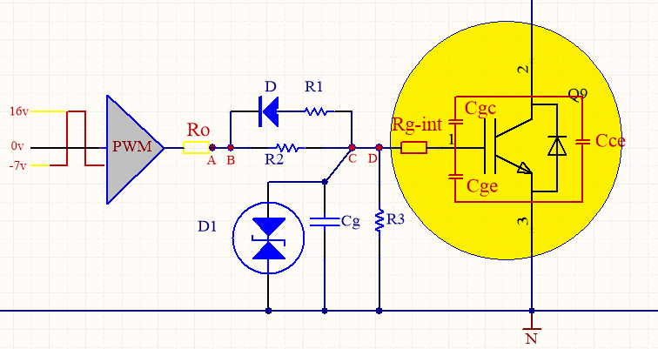
AB之间的距离越短越好，不要超过20cm,CD直接连接。
开通电阻Ron=Ro+R2+Rg_int
关断电阻Roff=Ro+R1+Rg_int
英飞凌FF450R120ME4模块PDF资料
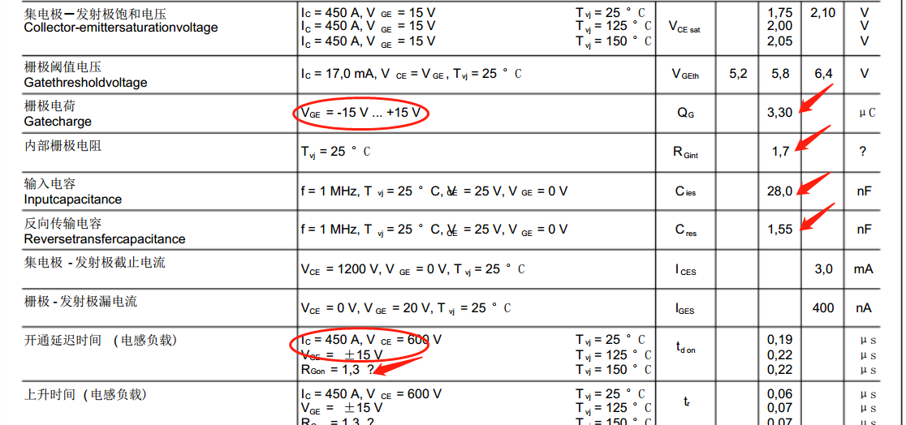
栅极电荷Qg=3.3uC
IGBT内阻Rg_int=1.7Ω（正负15V）,外部开通电阻Rgon=1.3Ω（正负15V）
输入电容Ciss=28nF,米勒电容Cgc=1.55nF,Cgs=28nF-1.55nF=26.45nF
开关频率10K，周期100us,死区时间5us,Ton=45us

计算部分：
驱动功率P=F*△U1*Qg=10*10^3*(16+7)*33*10^(-6)=0.792W
注意：如果是晶体管输出△U1=(VCC+VEE)的绝对值-2*管压降
电阻的驱动功率Pr=2P=1.58W，一般选取直插系列3W电阻或者1W的3个2512的贴片并联（考虑长时间工作电阻发热，功率尽可能去取大一点）
门极峰值电流Iapp=△U/（Rg_int+Rgon）=*(15+15)V/(1.7+1.3)Ω=10A
峰值电流Ipeak=0.7Iapp=7A
0.7为峰值电流校正因数 ——IGBT模块技术驱动和应用第二版
驱动电源要求最小输出电流7A
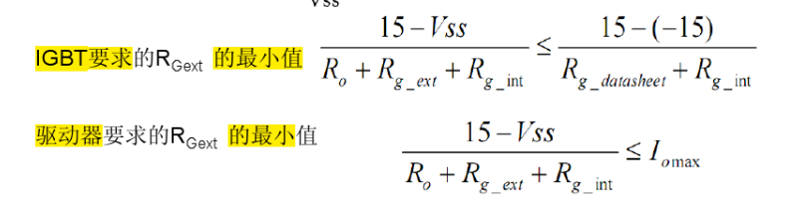
即△U1=16+7=23V，可以计算栅极电阻最小值：R1≥23V/10A=2.3Ω
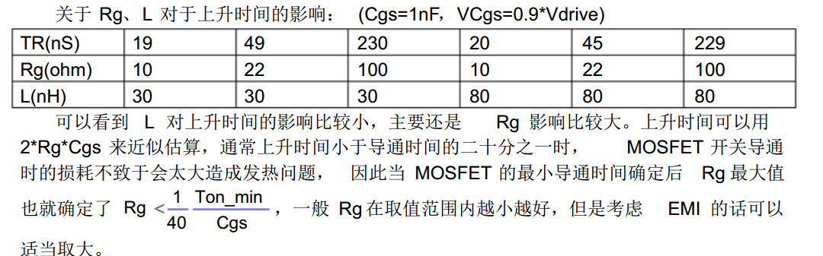
栅极电阻最大值R1≤45*10^(-6)/(26.45*10^(-9)*40)=42Ω

注意栅极震荡对驱动的影响
门极电阻应该尽量靠近IGBT模块门极，过长的距离会在门极-发射极回路造成较大的电感，结合IGBT门极的输入电容特性，会组成一个LC电路。这个LC电路在某个参数点会出现振荡，可能会出现超过允许值的门极电压。这种振荡可以通过选用一个远大于最小谐振值的门极电阻来抑制，可以通过公式计算：

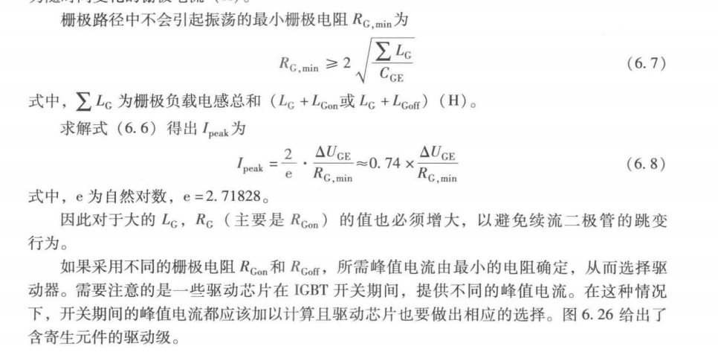

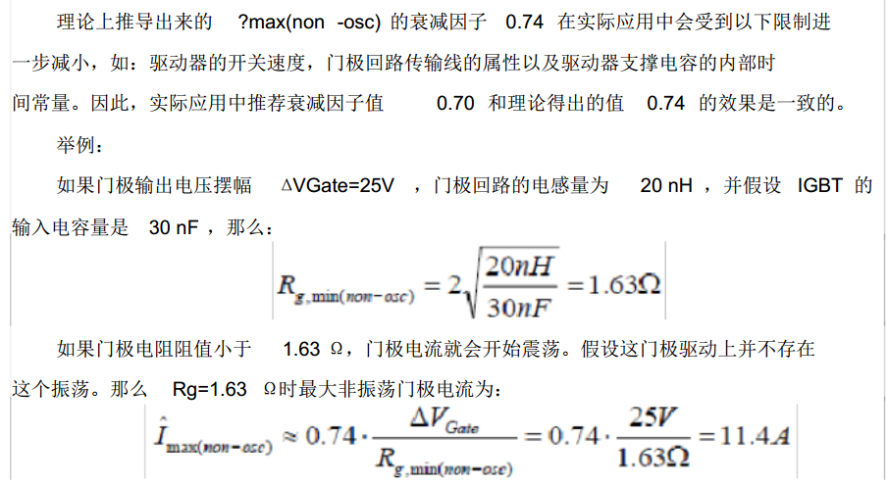

——IGBT模块技术驱动和应用第二版
英飞凌模块Rg选用(仅供参考)
额定电流A | 15 | 25 | 40 | 50 | 75 | 100 | 150 | 200 | 300 | 400 | 450 | 600
R1取值Ω | 100 | 47 | 33 | 33 | 22 | 4.7 | 4.7 | 3.3 | 3 | 3 | 1.5 | 1.2
R2取值Ω | 47 | 20 | 10 | 7.5 | 7.5 | 6.8 | 6.8 | 5.1 | 5.1 | 5.1 | 3.3 | 2.2
Qg给定uC |  | 0.24 | 0.33 | 0.33 | 0.38 | 1.1 | 1.4 | 2.1 | 2.8 | 3.7 | 3.6 | 5.0
Rg_int给定Ω |  | 8 | 6 | 6 | 4 | 2.5 | 5.0 | 2.5 | 2.5 | 1.9 | 1.9 | 1.3
Rgon给定Ω | 75 | 36 | 27 | 27 | 15 | 5.1 | 4.7 | 4.7 | 2.4 | 1.8 | 1.0 | 0.62

----变频器产品模块Rg
门极电阻的选型经验
门极电阻的选型原则是达到最优的开关特性，包括较低的开关损耗、IGBT模块没有振荡、较低的续流二极管反向恢复电流、以及对最大dv/dt和di/dt的控制。以下是门极电阻选型中的一些经验：
一般来说，额定电流大的IGBT模块可以用较小的门极电阻驱动，而额定电流小的IGBT模块一般需要用到较大的门极电阻。
最优的门极电阻值一般会在IGBT规格书中标注的值的一倍到两倍之间。这个经验适用于大部分的应用场合。IGBT规格书中给出的门极电阻一般是最小值，在标注的条件下，IGBT能在两倍的额定电流下安全关断。但实际应用参数和测试参数有所区别，所以规格书中的门极电阻值一般很难达到。最优的门极电阻值还是需要测试最终的系统来确定，可以使用两倍的规格书给定电阻值作为起始值进行测试。
多数应用情况下，开通门极电阻RG(on)会比关断门极电阻RG(off)小，根据实际的应用条件，RG(off)大概可以是RG(on)的两倍。
尽量地减小系统中尤其是直流母线的杂散电感非常重要，这有利于把IGBT的关断电压尖峰控制在规格书给定的范围内，特别是在短路关断时。一个简单有效的降低短路关断电压尖峰的方法是使用软关断电路。当驱动检测到短路发生时，会使用一个较大的关断电阻来减缓IGBT的关断速度。
--------Gate Resitor - Principle and Application
设置栅极电阻的其他注意事项
尽量减小栅极回路的电感阻抗，具体的措施有：
a) 驱动器靠近IGBT减小引线长度；即AB之间的长度不要超过20cm
b) 驱动的栅射极引线绞合（3转/2cm）或套磁环，并且不要用过粗的线；也可以使用同轴电缆.
c) 线路板上的 2 根驱动线的距离尽量靠近，回路越小越好.
d) 栅极电阻使用无感电阻.
e) 如果是有感电阻，可以用几个并联以减小电感。
TVS选取：
首先：计算下浪涌脉冲的功率PD，公式为PD=VBR × IPP × tP/T，各参数代表含义如下：
• VBR：TVS二极管的击穿电压，
• IPP：流经TVS二极管的浪涌电流
• tp：流经TVS二极管的浪涌电流产生的时间
• T：流经TVS二极管的浪涌电流的间隔时间
一般原则是交流电压乘1.4倍来选取TVS管的最大反向工作电压。直流电压则按1.1—1.2倍来选取TVS管的最大反向工作电压VRWM。则选取P6KE18CA为TVS二极管
栅源电容Cge
IGBT驱动栅射电容CGE的变化对IGBT模块开通过程的影响
如图所示，IGBT开通时，栅极-发射极电容增加将会带来以下影响：
开通延迟时间td
减小di/dt
减小dv/dt
减小总的震荡
减小了二极管反向恢复峰值电流Irr

外部电容Cge可以控制高压IGBT的开通速度，有了Cge,开启过程的dv/dt和di/dt可以分开控制，即可以用更小的Rg电阻，以实现低的开关损耗和较低的开通di/dt
Max(C2): 24.58V, Max(C3): 194A, Max(C4): 379V
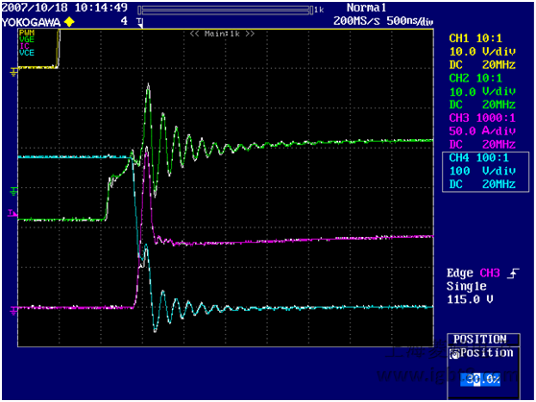
Figure 36: IGBT turn-on with RG = 1.8Ω and CGE = 10nF

Max(C2): 15.00V, Max(C3): 150A, Max(C4): 383V
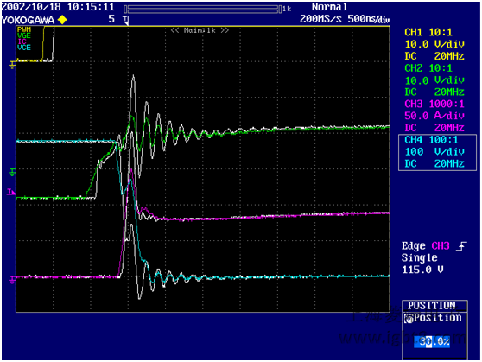
Figure 37: IGBT turn-on with RG = 1.8Ω and CGE = 56nF

Max(C2): 11.67V, Max(C3): 115A, Max(C4): 379V
Figure 38: IGBT turn-on with RG = 1.8Ω and CGE = 100nF

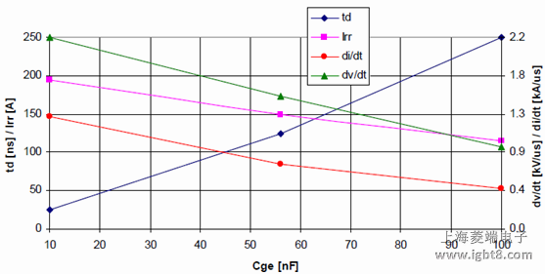
Chart 6: td, Irr, dv/dt, and di/dv vs. CGE (referenced to RG = 1.8Ω and no CGE applied)

